|  |  |  |  |  |  |  |  |
| --- | --- | --- | --- | --- | --- | --- | --- |
| **المملكة العربية السعودية**  **وزارة التعليم**  **الإدارة العامة للتعليم بمنطقة**  **مدرسة** | | **أسئلة اختبار الفصل الدراسي الثاني للعام الدراسي 1443 - 1444 هـ** | | | | **المادة** | **رياضيات** |
| **الصف** | **الخامس** |
| **الزمن** | **ساعتان** |
| **الدور** | **الثاني** |
| **اسم المصحح** |  | توقيعه : |  |  | الدرجة كتابة : | | |
| **اسم المراجع** |  | توقيعه : |  | **40** |  | | |
| اسم الطالب رباعيا : _ _ _ _ _ _ _ _ _ _ _ _ _ _ _ _ _ _ _ _ _ _ الفصل : _ _ _ _ _ _ _ _ الرقم : _ _ _ _ _ _ _ _ | | | | | | | |

**سم بالله واجب عما يلي :**

**السؤال الأول : اختار الإجابة الصحيحة من بين الإجابات :**

**1- ما قيمة العبارة التالية ( 9 - 3 ) x** 4

|  |  |  |  |
| --- | --- | --- | --- |
| **أ) 3** | **ب) 12** | **جـ) 24** | **د) 9** |

**2- اذا كانت ن = 5 فما قيمة العبارة 6ن**

|  |  |  |  |
| --- | --- | --- | --- |
| **أ) 6** | **ب) 56** | **جـ) 30** | **د) 5** |

|  |
| --- |
| **7** |
| **2** |

**3- عند كتابة الكسر الغير الفعلي على صورة عدد كسري مكافئ له سيكون :**

|  |  |  |  |  |  |  |  |  |  |  |  |  |  |  |  |
| --- | --- | --- | --- | --- | --- | --- | --- | --- | --- | --- | --- | --- | --- | --- | --- |
| |  |  | | --- | --- | | **2** | **2** | | **2** | | |  |  | | --- | --- | | **1** | **3** | | **2** | | |  |  | | --- | --- | | **3** | **1** | | **7** | | |  |  | | --- | --- | | **1** | **3** | | **3** | |

|  |  |
| --- | --- |
| **3** | **2** |
| **5** |

**4- عند كتابة العدد الكسري على صورة كسر غير فعلي مكافئ له سيكون :**

|  |  |  |  |  |  |  |  |  |  |  |  |
| --- | --- | --- | --- | --- | --- | --- | --- | --- | --- | --- | --- |
| |  | | --- | | **5** | | **13** | | |  | | --- | | **13** | | **5** | | |  | | --- | | **3** | | **5** | | |  | | --- | | **10** | | **5** | |

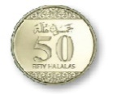

**5- اذا القيت قطعة نقدية 3 مرات ، فأن عدد النواتج الممكنة ؟**

|  |  |  |  |
| --- | --- | --- | --- |
| **أ) 4نواتج** | **ب) ناتجان** | **جـ) 8 نواتج** | **د) ناتج واحد** |

**السؤال الثاني : ضع علامة ( ✓ ) أمام العبارة الصحيحة وعلامة ( 🗶 ) أمام العبارة الخاطئة فيما يلي:ــ**

|  |  |  |
| --- | --- | --- |
| 1 | **عند ترتيب العمليات نبدأ أولاً بالضرب والقسمة** | **( )** |
| 2 | **العبارة الجبرية تتضمن متغيرات واعداد وعملية واحدة على الأقل** | **( )** |
| 3 | **يسمى الموضح بجانبه عدد كسري** | **( )** |
| 4 | **يسمى الموضح بجانبه كسر اعتيادي** | **( )** |
| 5 | **المنوال هو العدد الأوسط بعد ترتيب القيم** | **( )** |

**السؤال الثالث : أوجد المتوسط الحسابي والوسيط والمنوال للأعداد التالية:**

**المتوسط الحسابي هو** ............................

**الوسيط هو** ....................

**المنوال هو** ....................

**5 ، 9 ، 5 ، 6 ، 10**

**الترتيب :**

.....................................................

**يتبع خلف الصفحة**

**السؤال الرابع : سحب كرتاً واحد عشوائياً من الموضحة ادناه . صف احتمال سحب رقم الكرت الوارد :**

**اكتب )مؤكد، مستحيل، متساوي الإمكانية، قوي، ضعيف(**

|  |  |
| --- | --- |
| 1. **احتمال سحب رقم 5 :** | ............................................... |
| **ب. احتمال سحب رقم 2 أو 7 :** | ............................................... |
| **ج. احتمال سحب رقم 1 :** | ............................................... |
| **د. احتمال سحب رقم 2 :** | ............................................... |
| **هـ. احتمال سحب رقم 2او5او6او7 :** | ............................................... |

**2**

**5**

**2**

**5**

**2**

**7**

**2**

**2**

**7**

**6**

**السؤال الخامس :**

**1- حدد ما اذا كان كل عدد مما يلي أولي أو غير أولي :**

|  |  |  |  |  |  |
| --- | --- | --- | --- | --- | --- |
| **أ) 7** | ....................................... | **ب) 12** | ....................................... | **ج) 13** | ....................................... |

**2- أوجد كسرين يكافئان كل كسر مما يلي :**

|  |  |  |  |  |
| --- | --- | --- | --- | --- |
| **3** | **=** |  | **=** |  |
| **6** |  |  |

|  |  |  |  |  |
| --- | --- | --- | --- | --- |
| **2** | **=** |  | **=** |  |
| **4** |  |  |

**أ) ب)**

**السؤال السادس :**

1. **استعمل خط الاعداد للمقارنة بين العددين في كل مما يأتي مستعملاً ( > ، < ، = ) :**

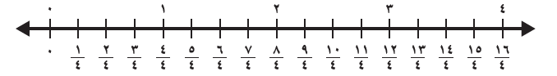

|  |  |  |
| --- | --- | --- |
| **1** |  | **7** |
| **4** | **4** |

|  |  |  |
| --- | --- | --- |
| **5** |  | **5** |
| **4** | **4** |

|  |  |  |
| --- | --- | --- |
| **13** |  | **12** |
| **4** | **4** |

**أ) ب) ج)**

|  |  |  |  |  |
| --- | --- | --- | --- | --- |
| **صفر أو** | |  | | --- | | **1** | | **2** | | **أو 1 :** |

1. **بين ما إذا كان الكسر أقرب إلى**

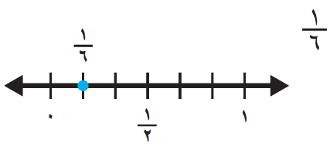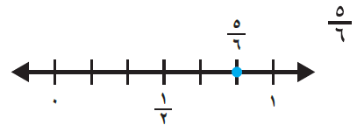

**أ) ب)**

............................. .............................

**انتهت الأسئلة بالتوفيق لكم معلم المادة /**